10.05.2022 Захист України (ОМЗ) вчитель Вахненко В.М.

1 урок 11 - А

Тема: Поняття про травму. Види та класифікація травм
Мета:
- ознайомити з поняттям травма та її видами, дати коротку характеристику травм.

Робота над темою

Травма – це порушення функцій тканин і органів, під дією зовнішніх факторів, що призводять до реакції організму.

В даний час травми займають третє місце серед причин смертності осіб працездатного віку. За статистичними даними ВООЗ, лише внаслідок автомобільно-дорожніх пригод щорічно в світі гинуть понад 250 тис. людей, а кількість травмованих перевищує 2 млн. Нещасні випадки з дітьми в побутових умовах трапляються частіше у віці до 3 років. Переважна кількість травм у дітей віком до 13 років спостерігається в шкільному віці під час ігор та занять спортом (50 %); 30 % вдома і 20 % – в дорожньо-транспортних пригодах (смертність сягає 80 %).
Загальна смертність дітей від нещасних випадків складає, за даними ВООЗ, 37,2 на 100 тис. хлопців і 22,8 на 100 тис. дівчат.
Тож сьогодні ми поговоримо про травми та травматизм, дізнаємось, що сюди відноситься та які види травматизму існують, щоб уміти попереджувати негативні (а іноді й загрозливі) наслідки травмування постраждалого.

Травма (від греч. Trauma - рана) - це порушення цілісності і фізіологічних функцій тканин і органів під впливом зовнішніх агентів (механічних, хімічних, електричних, променевих, психічних), що супроводжується місцевою та загальною реакцією організм).
У клінічній медицині існує спеціальний розділ - травматологія, що вивчає травми, їх причини, види, методи профілактики та лікування.
До травм відносять наступні пошкодження тіла і органів: рани, опіки, обмороження, удари, вивихи, струси, розтягнення, розриви, переломи. Крім того, виділяють психічні травми та отруєння.
Найбільш загальними місцевими симптомами травми є біль, набряк і підвищення температури в місці пошкодження. Прояв загальної реакції організму на травму залежить від її тяжкості. Чим важче травма, тим більш виражені загальні симптоми, до яких відносять підвищення температури тіла, порушення обмінних процесів, порушення діяльності з боку серцево судинної і

нервової системи. Важкі травми часто супроводжуються ускладненнями, такими як травматичний шок, порушення функціонування травмованого органу, масивна крововтрата.
Існує кілька класифікацій видів травм.
Травми бувають відкритими з порушенням цілісності шкірних покривів (рани, опіки) та закритими, при яких шкірний покрив не порушений (переломи, вивихи, забої, струси).
По виду агента, який викликав пошкодження, травми бувають: механічні, термічні, хімічні, електричні, променеві, психічні, операційні, родові та ін.

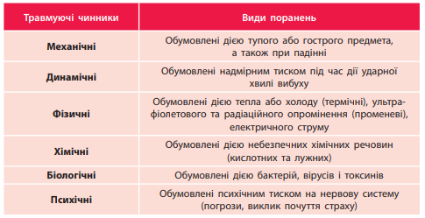

Залежно від кількості факторів, що спричинили травми, їх ділять на прості і комбіновані. Проста травма виникає при дії одного фактора, що ушкоджує. Комбінована травма утворюється при поєднанні декількох факторів. Наприклад, перелом і опік стегна у потерпілого при пожежі.
За характером пошкоджень травми ділять на одиночні (ізольовані), множинні і поєднані. При ізольованій травмі пошкоджений один орган. При множинній травмі пошкоджено два і більше органа. При поєднаній травмі
пошкоджені органи декількох систем організму. Наприклад, перелом стегна і
черепно-мозкова травма у потерпілого в автомобільній аварії .

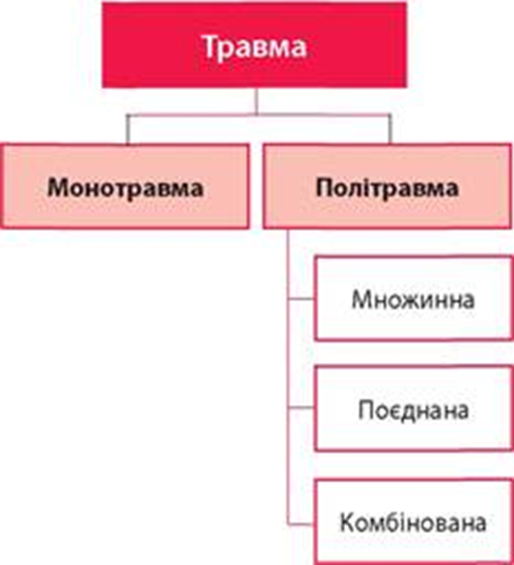

Залежно від ступеня тяжкості травми діляться на легкі (удари, розтягнення), середньої тяжкості (вивихи, переломи пальців), важкі (струс мозку, перелом стегна)

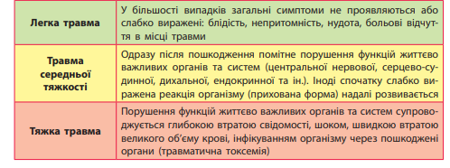

За місцем заподіяння ушкодження травми ділять на виробничі, невиробничі і навмисні. Виробничі діляться на промислові та сільськогосподарські. До невиробничих травм відносять транспортні, отримані при пішохідному русі, побутові, спортивні, військові та інші.

Залежно від виду діяльності потерпілого травми діляться на професійні та непрофесійні.
Отже, ми сьогодні ознайомилися із основними видами травм та дізналися, що всі вони мають певні причини виникнення і свою власну специфіку лікування. Хоча до різновидів травм належать навіть такі незначні травми, як розтягнення зв'язок, поріз, та все одно вони погіршують стан нашого здоров’я і тому нам необхідно дотримуватися простих правил профілактики травматизму. Краще уникати ніж потім довго лікувати.

